PROPALE : génération de propositions commerciales
Cette extension génère des propositions tarifaires en “injectant” la partie tarifaire dans une proposition commerciale présentée sous forme de pdf. Les données tarifaires sont issues d'un devis Gestan.
Elle permet donc de produire efficacement des propositions tarifaires à l'aspect particulièrement esthétique et conforme à votre charte graphique, mais également cohérentes avec les devis gérés dans Gestan, puisqu'elles en sont issues.

Installation et paramétrage
L'installation est effectuée via l'écran de gestion des extensions.
Cette extension n'exige aucun paramétrage.

Utilisation
L'extension installée, un nouveau menu sera disponible dans Gestan : Clients → Gen. Propositions.
Ce menu affiche l'écran ci-dessous.
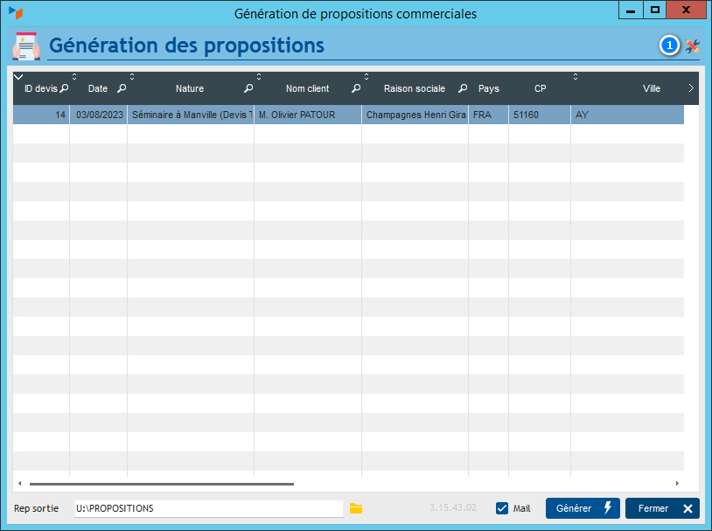
Ce écran affiche la liste des devis non acceptés, et non échus.
Le champ Rep Sortie permet de spécifier le répertoire dans lequel sera généré la proposition (fichier pdf).
Le bouton Générer permet de générer la proposition. Si la case Mail est cochée, l'écran d'envoi de mail permettra d'envoyer directement la proposition au client, par mail.
Un clic sur le bouton 1 permet de saisie les éléments pour la génération du pdf, via l'écran ci-dessous :
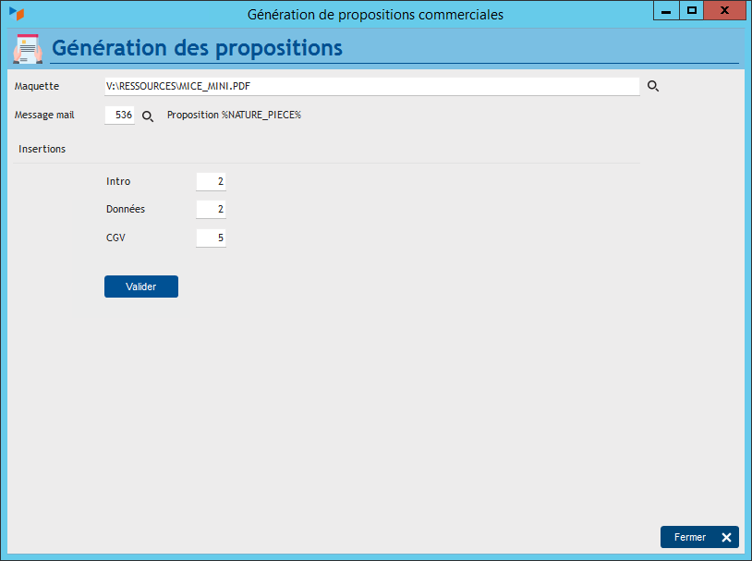
Le champs Maquette permet de préciser la maquette PDF qui est la base de la proposition : c'est un fichier pdf, dans lequel seront injectés de 1 a 3 fichiers générés automatiquement.
Message mail est l'ID du message qu'il faut utiliser, dans le cas de l'envoi des propositions par mail.
Intro, Données et CGV sont les pages de la maquette où insérer les états générés automatiquement. Si le chiffre 0 est utilisé, l'état ne sera pas ajouté (par exemple, mettre 0 dans CGV pour ne pas ajouter de CGV.

Résultat
Voici un exemple de résultat obtenu.
Les devis doivent être au format Titre/Lot

Le devis de départ
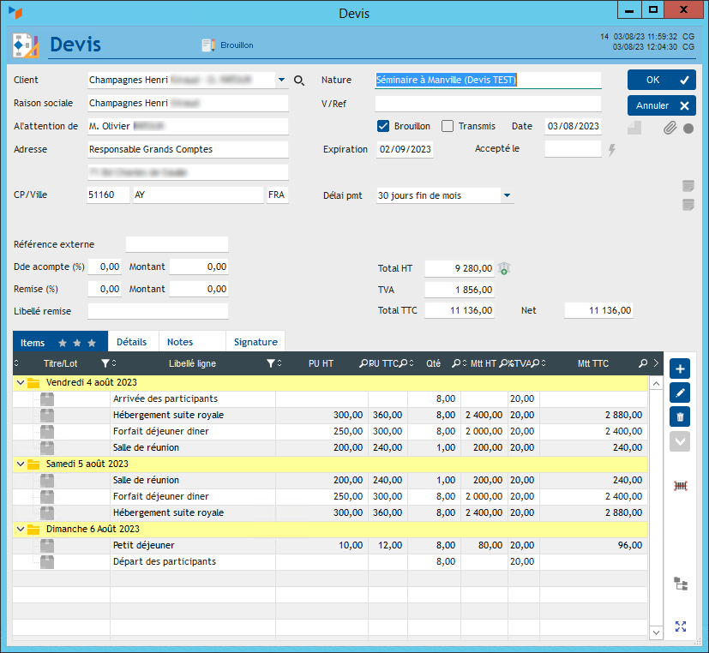

La maquette pdf

Cette maquette est un fichier pdf standard, dans lequel sont omises les pages qui doivent être “injectées” par le programme.

Le fichier résultat
Fichier obtenu PDF - Surligné en jaune, les zones insérées dans la proposition commerciale.
Dans le fichier résultat, page Intro :
- le titre est issu de la nature du devis
- la date de la proposition est la date d'émission du devis
- le bloc adresse est constitué à partir des informations portées au devis
- l'emploi de la civilité (M., Mme, Melle, ou cher Client) dépend du nom du client porté au devis (s'il commence par M., ce sera “Monsieur”, etc)
Dans le fichier résultat, page Données:
- La date d'expiration de la proposition est celle du devis
- La nature du devis, ainsi que les coordonnées client, sont rappelée
- Toutes les lignes de devis sont publiées, à rupture sur les titres (le devis doit être classé en titre/lot).
Dans le fichier résultat, page CGV :
- le nom du commercial, ainsi que son titre, provient de la fiche utilisateur, en fonction de l'utilisateur qui suit le client.
- le nom du client provient de l'information portée au devis, tandis que son titre est lu dans le fiche contact correspondante.

Versions
Version | Date | Observations
3.15.43.04 | 07/08/23 | Modification légère page intro
3.15.43.03 | 03/08/23 | Première version en production


Autres articles “Extensions V15”
ABO : Abonnements
AMAZON : Interface Amazon
ATELIER : Gestion d'atelier
AUDIOCENTER : Centres audio-prothétiques
BADGEUSE : Contrôle d'accès par badgeuse
BATCHMAIL: traitement groupé de pièces
BATICHIFFRAGE© Le devis bâtiment facilité
BEL : Liste des clients par montant de TVA (pour la Belgique)
BIBLI : gestion d'une bibliothèque
BOUTIQUE : boutique en ligne intégrée à Gestan
BREVO : Suivi de la distribution des mails
BS3DH : Pièces spécifiques
CAISSETACT Caisse tactile (paramétrage)
CAISSETACT Caisse tactile (Utilisation)
CARNEDBOR : Carnet de bord véhicule
CERFA : Génération de CERFAs
CHAT : Clavardage avec Gestan
CHRONSTAT : Séries statistiques liées au temps
Classique Attitude
COMMISSIONSCO : Commissions commerciales
CYBERBANQUE : Intégration fichiers bancaires
DEV : Développements (informatiques)
DRM : Déclaration Récapitulative Mensuelle
EASYVRP : Interface EasyVRP
EBAY : Interface eBay
ECHEANCIER : Ventilation des factures par échéances
ECOMMERCE : Import des ventes faites en ligne
EDUC : Écoles et centres de formation
ETATSPE_ICS : États spécifiques
ETIQUEXPED : Etiquettes d'expédition
ETSPCTS01: Collection d'états spécifiques
Export SAGE / BOB
FACTURETTE : Génération de facturettes
GESTFORM: logiciel de gestion de la formation spécialisée en CACES*
GESTINTER - suivi des interventions via application mobile
GREWIS : Statistiques spécifiques
GROUPS : Gestion des groupes
HIBOUTIK : caisse enregistreuse en ligne
IMAGELOAD Chargement en masse d'images
IMMO : gestion des immobilisations *
Interface Prestashop
INTERGESTAN : Communications inter-Gestans
INTEROR : ordres de réparation (OR)
INTEROR : ordres de réparation (OR) (version Cugnaux)
INTERPLUS : Fonctionnalités supplémentaires pour la gestion des interventions / gestion de maintenance *
INTERTP : Gestion mobile des interventions (pour équipes de techniciens itinérants)
INTERWEB : Gestion web des interventions
LOADPIECE : Chargement de pièces
LOADTROMBI : Chargement images contact
MISSIONS : Pilotage et planification
MOBICOM : Préparation des commandes (Application Mobile)
MODCHAMPCOMP : Mise à jour des champs complémentaires
OBJVENTE : Objectifs de vente
Ordre de réparation Netkom
Outils Lumiscop
PARCELLR : Parcelles et opérations culturales
PHOTOCOPIE - Facturation photocopieurs
PILOTINTER : Gestion des interventions sur un parc d'équipements et sur site
PLLOADER : Packing-List
Plugin AFBF
PREPBON : Bons de préparation
PRESTIMPORT : Interface Prestashop
PRETPROD : Prêts de produit
PROPALE : génération de propositions commerciales
PROSPECTS : Gestion des prospects
PROSTEP : Étapes de prospection
Rapport d'intervention CAPARA
Rapport d'intervention Vérification 05
RDVWEB Enregistrer des RDV depuis votre site web
RELAUTO : Relance automatique de facture en masse
SAVTICKET: Tickets de SAV
SCAN : Scanner un code barre
SIGNATURE : signature électronique des devis
SKYDIVING : Gestion des clubs de parachutisme
SMS: Envoyer des SMS avec Gestan
STATEC : Export de données pour la STATEC (pour le Luxembourg)
STRIPE : Création de liens de paiement
SUIVCOM : Suivi des commandes
SUIVI_PROCESS : Suivi administratif par processus métier
SYNOPSIS : Affectation des tâches
SYNTHESE_PROJET : Synthèse Projets
TARIFSEXPED : Calcul automatique des frais d'expédition
TICKETS: suivi des incidents clients
TIME TRACKER - Saisie des temps de travaux pour les projets
TINK : Agrégation des comptes bancaires *
TRANSCOMPTA : Transmission des données à la comptabilité
TRESO : Gestion de trésorerie
TRLOADER : Chargement de tarif fournisseur
TXREMCLI : Taux de remise client
URSSAF: Avance de crédit d'impôts
WISHLIST : Liste de courses
WOOCOMMERCE Commerce en ligne
WORDPRESS Espace client sous Wordpress

